Des séparateurs igus uniques en leur genre révolutionnent le confectionnement des chaînes porte-câbles

Gain de temps de 80% avec la chaîne porte-câbles la plus vite confectionnée au monde

Qu'un confectionnement rapide permet de réaliser des économies et de gagner du temps va de soi. Toutefois, il n'en résulte un avantage pour le client que lorsque la chaîne à confectionner a été mise au point dans cette optique. Le spécialiste des plastiques en mouvement igus propose maintenant une chaîne porte-câbles E4.1L qui est la plus facile à remplir du marché. Le nouveau système de séparateurs qu'igus a présenté aux visiteurs du salon Industrie Lyon 2017 rend une division interne sur mesure de la chaîne porte-câbles encore plus simple pour le client.

Le confectionnement de la E4.1L offre une flexibilité ultime en raison de sa facilité d'ouverture et de l'aisance avec laquelle elle peut être remplie selon les spécifications du client. Cette opération est possible en raison d'une conception unique en son genre de la chaîne. "La grande accessibilité de l'ensemble de l'intérieur par les deux côtés, le système de division interne novateur avec de nouveaux séparateurs et l'un des mécanismes d'ouverture les plus rapides sont autant d'attributs qui font de la E4.1L la chaîne porte-câbles la plus rapide à remplir", souligne Benoît Dos Santos , Directeur des Ventes de la gamme de chaînes porte-câbles chez igus France. "L'avantage ? Les clients peuvent gagner jusqu'à 80% de temps avec cette chaîne porte-câbles."

Combinaison entretoises ouvrables et séparateurs pour un remplissage plus rapide
Sur son stand G139 dans le hall 4 du salon Industrie Lyon 2017, igus présentera aux visiteurs un nouveau système novateur de séparateurs pour la E4.1L. Ce système permet d'intercaler très facilement des fonds sur plusieurs niveaux afin d'avoir une division interne sur mesure. De plus, le mécanisme simple d'ouverture des entretoises dans le rayon externe et interne garantit un remplissage rapide avec câbles et conduits. Les entretoises, qui ne peuvent s'échapper et s'ouvrent à l'aide d'un tournevis, pivotent de 115 degrés et se verrouillent en position finale. Elles peuvent aussi être retirées complètement si besoin est, remises en place et fermées par simple pression. Les angles arrondis des entretoises ouvrables et des séparateurs de la chaîne assurent en plus une longue durée de vie aux câbles et conduits. Crantage et graduation pour le positionnement permettent enfin une subdivision optimisée de la chaîne.

Un seul fournisseur
L'utilisateur peut confectionner la chaîne lui-même mais il a aussi la possibilité de mettre à profit l'expérience accumulée par igus dans ce domaine au cours des 20 dernières années. Qu'il s'agisse d'un système simple ou complexe, igus propose avec readychain la combinaison idéale entre chaîne porte-câbles et câbles adaptés pour le mouvement - le tout venant du seul et même fournisseur, de la planification et de la conception des chaînes porte-câbles jusqu'au montage sur site en passant par le confectionnement sur mesure. Tous les composants ont été mis au point, testés et adaptés les uns aux autres dans le laboratoire de tests igus. Avec readychain, c'est un système complet sûr et entièrement confectionné, livré directement par un seul fournisseur, avec garantie, que choisit le client. Ce système permet de supprimer jusqu'à 75% des fournisseurs et des commandes tout en éliminant les frais d'entreposage et de process.

Légendes :

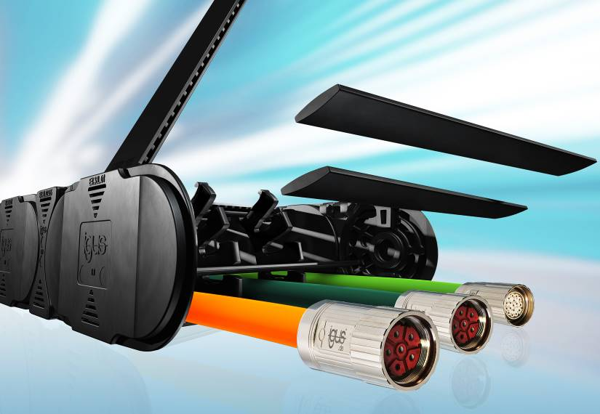
Photo PM0717-1
Les câbles et fonds encliquetables peuvent être insérés facilement dans la chaîne E4.1 une fois celle-ci ouverte. Ainsi, le client obtient rapidement le compartimentage dont il a besoin pour son application dynamique. (Source : igus)

Contact presse :
igus® SARL – Nathalie REUTER
01.49.84.98.11 n.reuter@igus.fr
www.igus.fr/presse

49, avenue des Pépinières - Parc Médicis - 94260 Fresnes
Tél.: 01.49.84.04.04 - Fax : 01.49.84.03.94 - www.igus.fr

Les Termes “igus, chainflex, readycable, easychain, e-chain, e-chainsystems, energy chain, energy chain system, flizz, readychain, triflex, twisterchain, invis, drylin, iglidur, igubal, xiros, xirodur, plastics for longer life, manus, vector“ sont des marques protégées en République Fédérale d'Allemagne et le cas échéant à niveau international.

